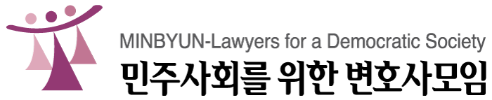 | 서울 서초구 서초대로46길74  전화 02)522-7284, 팩스 02)522-7285  웹페이지 http://minbyun.or.kr  전자우편 admin@minbyun.or.kr

문서번호 : | 25-11-아동청소년인권위-01
수 신 : | 각 언론사
발 신 : | 민주사회를 위한 변호사모임 아동청소년인권위원회(담당: 한림세영 간사 070-5176-8299)
제 목 : | [민변][아동위][공동취재요청] '노키즈존’ 실태 보고와 대안 모색 토론회 개최 / 2025. 11. 19.(수) 11:00, 서울여성프라자 4층 시청각실
전송일자 : | 2025. 11. 17.(월)

[공동취재요청]
'노키즈존’ 실태 보고와 대안 모색 토론회 개최
2025. 11. 19.(수) 11:00, 서울여성프라자 4층 시청각실
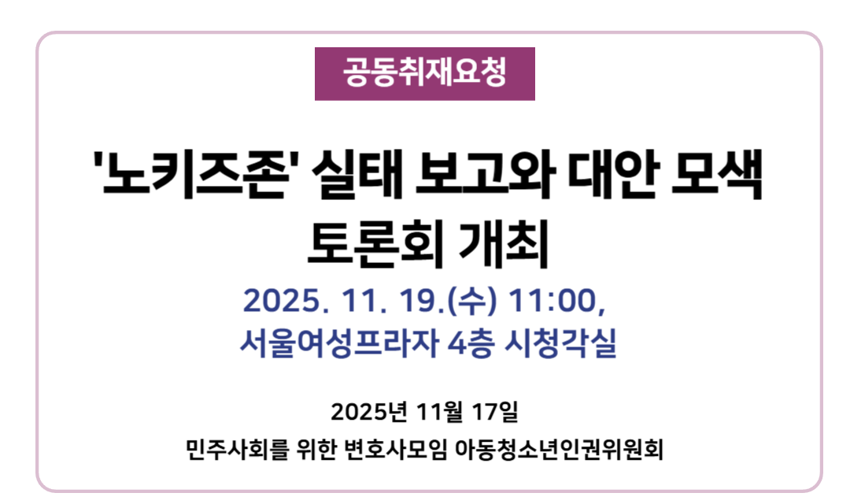

1. ‘노키즈존(No Kids Zone)’이 우리 사회에 등장한 지 10년이 지났습니다. 카페나 식당 등에서 어린이의 출입·이용을 제한·금지하는 ‘노키즈존’은 점차 확산 추세에 있습니다.
‘노키즈존’ 운영 매장은 대부분 ‘사적 소유의 공적 공간’이라는 점에서 일상적이면서도 임의성을 지닙니다. 출입과 이용을 제한·금지하는 나이 기준이나 사유는 제각각입니다.
이처럼 ‘노키즈존’은 업주의 자의적 판단에 따라 어린이와 양육자들을 다른 사람에게 피해를 줄 수 있는 존재로 간주하며 사전에 어린이와 양육자의 입장을 거절·차단함으로써 이들을 일상에서 배제하게 됩니다.

2. ‘노키즈존’은 이제 한국 사회의 어린이 차별·혐오·배제를 상징하는 단어가 되었습니다.
장애 여부나 인종 등에 따라 출입·이용을 금지하는 것이 차별이듯이, 법적 근거나 합리적 이유 없이 나이에 따라 출입·이용을 금지하는 것은 명백한 차별입니다. 그동안 여러 시민단체들은 ‘노키즈존’에는 어린이 혐오와 여성 혐오가 담겨 있다고 지적하였습니다.
2017년 국가인권위원회도 ‘노키즈존’이 차별 행위라고 판단하였습니다.
2023년에는 어린이들이 직접 참여한 아동총회에서 ‘노키즈존 금지’를 제1요구안으로 채택하기도 했습니다. 그러나 ‘노키즈존’ 문제를 해결하기 위한 정부의 정책 의지와 노력은 찾아보기 힘듭니다.

3. 이에 청소년 인권단체, 양육자 단체, 법률 단체 등의 시민단체가 모여 점점 퍼져가는 ‘노키즈존’ 현상에 반대하며, 어린이를 존중하고 환대하는 사회를 만들고자 ‘노키즈존은 차별이다’ 캠페인을 함께 전개하고 있습니다. ‘노키즈존’ 업소들의 사례와 어린이 출입·이용을 금지하는 사유를 모으고 분석함으로써 정확한 실태를 파악하고 공론화할 방침입니다.

4. 이번 토론회에서는 캠페인을 통해 수집된 정보를 바탕으로 ‘노키즈존’의 문제점을 분석하고, 해결책을 모색하고자 합니다.

토론회는 필부 청소년인권행동 아수나로 활동가의 사회로 진행되며, 공현 청소년인권운동연대 지음 활동가가 ‘노키즈존 실태 및 사례 분석’을, 남궁수진 정치하는엄마들 활동가가 ‘노키즈존 속 혐오의 사회적 맥락’을 발제합니다.
이어 애붕 청소년인권행동 아수나로 활동가, 전민경 사단법인 온율 변호사, 최정설 완주군아동옴부즈퍼슨사무소 소장이 토론자로 함께 합니다.
정치하는엄마들, 청소년인권운동연대 지음, 청소년인권행동 아수나로, 민주사회를 위한 변호사모임 아동인권위원회 등이 공동 주최하며, 사단법인 온율이 후원합니다.
또한 아름다운재단의 지원을 받아 진행됩니다.

이번 토론회는 시민 사회가 직접 나서 ‘노키즈존’의 실태와 사례를 수집하고 대안을 모색하는 활동에 나섰다는 점에서 의미가 크다고 하겠습니다.

언론의 많은 관심과 취재를 요청합니다.

[토론회 개요]
일시: 2025년 11월 19일(수) 11:00-13:00
장소: 서울여성프라자 4층 시청각실 (대방역 3번 출구)

<순서>
발제
1.노키즈존 실태 및 사례에 대한 분석 –공현 (청소년인권운동연대 지음)
2.노키즈존 속 혐오의 사회적 맥락과 배경 –남궁수진 (정치하는엄마들)
토론
1.어린이.청소년에게는 함께 존재할 권리가 있다- 애붕 (청소년인권행동 아수나로)
2.노키즈존의 법적 문제점과 해결 방안 모색-전민경 (사단법인 온율)
3.혐오와 배제를 넘기 위한 제언 –최정설 (완주군아동옴부즈퍼슨사무소)
사회: 필부 (청소년인권행동 아수나로)
<주최>: 정치하는엄마들, 대전청소년모임 한밭, 민주사회를위한변호사모임 아동청소년인권위원회, 청소년인권연대 지음, 청소년인권행동 아수나로.
후원: 사단법인 온율
지원: 아름다운재단

